

**现在正是投资中国的时候，而非撤资**

**吴建民著**

**华美银行董事长兼首席执行官吴建民（Dominic Ng）表示，近期中国大幅度放宽市场准入，为美国企业进军中国市场创造了有利条件，这一点应被列入中美谈判议程。**

11月底，特朗普（又译川普）总统和习近平主席将于二十国集团峰会（G20 Summit）上会面，届时关税将成为首要议题。尽管近日中国已提出了一系列贸易优惠措施，但美国副总统麦克·彭斯（Mike Pence）在亚太经济合作组织（Asia-Pacific Economic Cooperation，简称APEC）峰会上仍威胁说，要把对中国商品征收的2500亿美元关税“提高一倍以上”。然而，在中美经贸关系中，贸易既不是唯一的层面，也不是追求国家利益的唯一途径，另一个值得关注的领域是中国对待外资的态度。近期，中国在开放外商投资方面取得了实质进展，特斯拉（Tesla）和埃克森美孚（Exxon）等美国企业抓住了这一契机。中美在投资领域的互动对实现美国政府所追求的自由、公平和互惠的经贸关系至关重要，应该被提上两国首脑的会谈议程。

**中国已全面改革对外商直接投资的制度**

尽管中国对外资的开放程度仍不及如美国这样的发达国家，但在过去三年间，中国已取得了明显的改善，也为外资企业带来了更多机会。首先，中国政府的立场已经从“正面清单”转为“负面清单”。在之前的制度下，外国公司只能投资正面清单上的行业，也就是政府“鼓励”的行业，而且每一项投资都需要得到政府批准。这些审批通常伴随着限制（例如成立合资企业的要求）或期望（例如技术共享）。在2016年实施的新制度下，外国公司被允许投资所有的领域，除非是在负面清单上注明的限制类行业。此外，对于不在上述清单中的行业，外国企业不必再申请批准，只需注册投资即可。

中国对外商直接投资制度的第二个显著改变是，负面清单上的行业和相关限制明显减少——从2016年的93个减少到2017年的63个，2018年只有48个。也许许多观察人士对这份仍有诸多限制的清单并不满意，中国也的确还有很多进步空间，但这已经是中国在该领域取得的一项重大进展。在许多与美国公司相关的领域，情况已明显改善，包括电动汽车生产、航空制造、某些金融服务和农业活动。如果这股势头持续发展，中国将最终展现世界第二大经济体该有的姿态。

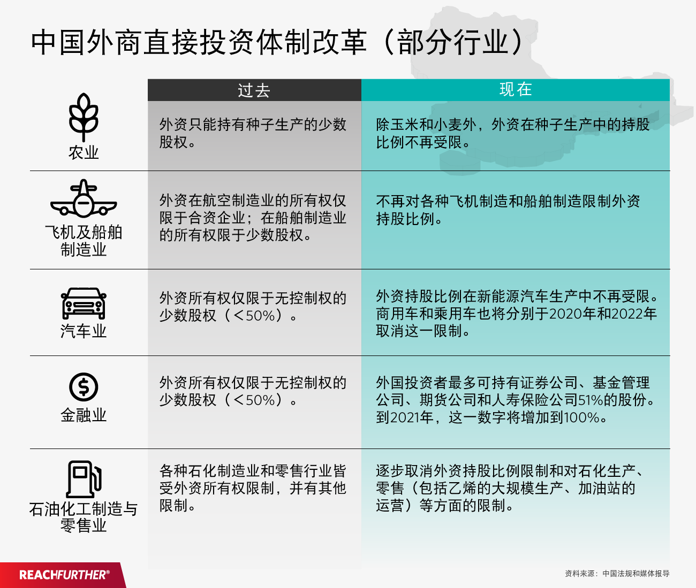

**美国公司正把握新的机会**

尽管外国商界对中国执行更为宽松的政策持怀疑态度，但中国政府正在认真实施这些举措。最有力的一项证明就是，当美国的政界人士叫嚣与中国“脱钩”时，美国企业实际上正在扩大对中国的投资。

根据中国商务部的资料，在2018年1月至9月期间，美国对华直接投资较去年同期增长10%以上。由此可见，美国企业对中国政府最近放开的领域有很大的投资兴趣。

一个引人注目的例子是特斯拉（Tesla）。该公司已开始在上海建造一间耗资20亿美元的全资电动汽车工厂，每年将为中国和全球市场生产50万辆Model 3和Model Y汽车。最近，中国取消了对外资控股的限制，这使得特斯拉的汽车工厂将成为中国第一家外资控股的汽车厂。其他外国汽车制造商如德国的宝马（BMW）也已效仿，收购其在华现有合资企业的多数股权。

另一个例子是石化行业。自2011年以来，中国逐步取消了对石化行业的限制，现已允许外资控制生产设施。这一改变促使埃克森美孚（Exxon Mobil）考虑在广东兴建一间耗资数十亿美元的石化工厂来生产石化原料，以满足亚洲日益增长的消费需求。德国企业集团巴斯夫（BASF）也于今年早些时候宣布，将在广东投资100亿美元，建设中国首家外商独资的重化工企业。

最后，美国企业还准备利用最近公布的金融业改革。2018年4月，中国承诺允许外国公司持有资产管理和证券公司的控股权（立即持股51%，三年内持股100%）。许多公司（包括摩根大通和摩根士丹利）正在通过控制现有的证券合资企业来把握这个机会。这将有助于这些美国企业更好地满足中国在财富管理、代理和其他服务方面日益增长的需求。

**外商直接投资改革为当前的贸易战指出一条明路**

当然，这些初步数据还不足以为中国的外商直接投资改革下定论，这些措施也不足以解决美国目前对市场准入缺乏互惠的担忧。然而，在当前对经济前景预测黯淡的情况下，我们急需听到“改革”和“外国企业反响热烈”诸如此类的好消息。

这些举措表明，中国明白彻底改革过时的做法、为外国企业创造一个更公平的竞争环境，将最终有利于本国的长期繁荣。同时，我们也能从中看到，唯有实质的改革加上政府的支持，才能让改革在市场上发挥真正的效用，对企业产生切实的影响，包括这些企业对中国市场长期前景的看法。

中国在改革直接投资方面所带来的机遇，理应在特朗普总统和习近平主席的对话中占据重要位置。最后，在中美经贸关系中持有强硬的态度并不是目的本身，而是实现共同繁荣和建设性目标的手段。